2016年口腔助理医师《口腔预防医学》考试大纲
单元 | 细目 | 要点
一、绪论 | 口腔预防医学概述 | （1）概念
 |  | （2）三级预防的原则
二、口腔流行病学 | 1.概况 | （1）概念
 |  | （2）作用
 | 2.口腔健康状况调查 | （1）目的
 |  | （2）项目
 |  | （3）表格设计
 |  | （4）指数和标准
 |  | （5）方法
 |  | （6）样本含量
 |  | （7）误差及预防方法
 |  | （8）数据整理和统计
三、龋病预防 | 1.龋病流行病学 | （1）龋病常用指数
 |  | （2）流行特征及其影响因素
 | 2.龋病的预防 | （1）三级预防
 |  | （2）预防方法
 | 3.氟化物与牙健康 | （1）人体氟来源及代谢
 |  | （2）氟化物防龋机制
 |  | （3）氟化物的毒性作用
 |  | （4）氟化物防龋的全身应用
 |  | （5）氟化物防龋的局部应用
 | 4.窝沟封闭 | （1）定义
 |  | （2）窝沟解剖形态及患龋情况
 |  | （3）窝沟封闭剂的组成、类型及特点
 |  | （4）适应证和非适应证
 |  | （5）操作方法及步骤
 |  | （6）临床效果评价
 | 5.预防性树脂充填 | （1）定义
 |  | （2）适应证
 |  | （3）分类
 |  | （4）操作步骤
 | 6.非创伤性修复治疗 | （1）定义
 |  | （2）适应证
 |  | （3）材料和器械
 |  | （4）操作步骤
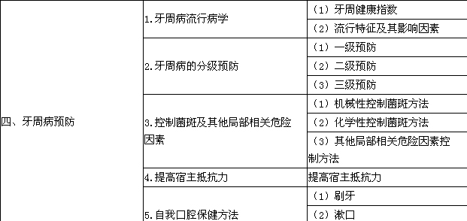
五、其他口腔疾病的预防 | 1.口腔癌 | （1）流行情况
 |  | （2）危险因素
 |  | （3）预防方法
 | 2.酸蚀症 | （1）危险因素
 |  | （2）预防方法
 | 3.牙外伤 | （1）危险因素
 |  | （2）预防方法
六、口腔健康促进 | 1.口腔健康促进的内涵 | 概念
 | 2.口腔健康教育 | （1）概念
 |  | （2）任务和方法
 |  | （3）计划、实施和评价
七、特定人群的口腔保健 | 1.妊娠期妇女 | 保健方法
 | 2.婴儿 | 保健方法
 | 3.幼儿 | 保健方法
 | 4.学龄儿童 | 保健方法
 | 5.老年人 | 保健方法
 | 6.残疾人 | 保健方法
八、社区口腔卫生服务 | 概述 | （1）基本概念
 |  | （2）任务和基本原则
 |  | （3）内容
九、口腔医疗保健中的感染与控制 | 1.口腔医疗保健中的感染传播及感染控制 | （1）感染的传播
 |  | （2）口腔医疗保健中的感染
 | 2.感染控制的措施及方法 | （1）患者的检查与评价
 |  | （2）患者防护
 |  | （3）医护人员防护
 |  | （4）环境防护
 |  | （5）口腔器械设备的清洗、消毒与灭菌
 |  | （6）医疗废物处理

